Väderkrönikor jan - maj 2021 av Anders Netshagen

Januari 2021
Jaha, då var det full vinter på Malmön igen. Förra året uteblev ju vintern helt och hösten övergick direkt till vår den 15 februari. Inte så konstigt när januari 2020 blev den varmaste i mannaminne och vi mätte upp en dygnsmedeltemperatur på 5,2 grader, långt, långt över den normala.
I år blev det dock andra bullar. Redan den 3 januari blev det meteorologisk vinter här ute på ön. Därefter fortsatte kylan med övervägande minustemperaturer fram till den 18:e, då vi fick ett omslag till en vecka med regn, blåst och som varmast +6,1 grader. Kulingen den 21:e nådde som mest drygt 23 m/sek.
På kvällen den 24 januari var kylan tillbaka. Med ostliga och nordostliga vindar. Och det blev en rejäl köldknäpp. Ner mot -10 på nätterna och några minus på dagarna.
Lätt snöfall och kraftig rimfrost har gjort landskapet vitt och vackert.
Sammantaget hamnar vi på en dygnsmedeltemperatur för årets januari på -1,3 grader. Eftersom normalvärdet nu blivit justerat är -1,3 grader hela 2,5 grader under detta nya normalvärde.
När vi pratar om normalvärde - varmare eller kallare än normalt, mer eller mindre nederbörd än normalt - så jämför vi med en 30 år lång mätserie. Detta görs globalt. Fram till årsskiftet sträckte sig denna mätserie mellan 1961-1990. Medelvärdet av denna serie – både temperatur och nederbörd – blev alltså det ”normala”. Men nu har vi fått en ny 30-årsserie, från 1991 t o m 2020 och alla normalvärden har justerats. Eftersom den nya 30-årsperioden varit mycket varmare och mer nederbördsrik än den tidigare, så har normalvärdena därmed justerats uppåt.
Till exempel så var dygnsmedeltempen för januari hos oss (egentligen Smögen) tidigare -0,9 grader. Det nya normalvärdet är +1,2 grader. Tar vi juli månad, så var det förra normalvärdet 16,4 grader – nu är det 17,2 grader.
Enligt SMHI så kommer normalvärdena i framtiden att justeras oftare än tidigare. Man kommer alltså inte ha samma normalvärde 30 år framåt. Istället blir uppdateringarna kanske vart tionde år eller tätare. Största orsaken är förstås att vårt klimat ändras i allt snabbare takt. Varmare och blötare.
Kallare januari än den vi just avslutat hade vi senast 2016. Då hamnade medeltempen på -2,3 grader, alltså 1ytterligare en grad kallare är i år. Då hade vi också åtskilliga nätter under -10 grader, med -12,3 som allra kallast.
2016 inföll den meteorologiska vintern (fem dygn i följd med en dygnsmedeltemperatur under 0 grader) den 2 januari. Förra året blev det ingen meteorologisk vinter, men i övrigt har vi haft denna vinter under de senaste sex åren.
Nederbörden i januari slutade på 47,8 mm. 14,4 mm under den ”nya” normalsiffran för januari. Nästan hälften av detta regn föll den 11 januari (21,8 mm) under en dag då plötsligt vinden vände till sydsydväst och dagstempen steg till 5 grader. Resten av nederbörden kom under veckan mellan den 18 och 24 januari, då också kylan tvingades till ett uppehåll.
Sedan den 25:e har vi suttit stadigt fast i vinterns grepp. Inte bara vi på Malmön, utan i stort sett i hela landet. I norr har snön vräkt ner – Kittefjäll ligger på ett snödjup på 168 cm. Och i Nattavaara noterades -39,7 grader den 14:e.
Enligt SMHI:s prognoser fortsätter vintern och kylan. Mycket beroende på att en s k köldpol etablerats på rätt ställe uppe i norr, vilket ger oss den här vädertypen. Lågtrycken från väst och sydväst har inte en chans att tränga undan denna köldpol.
Vi får väl se – kanske har vi isfritt framme i maj…

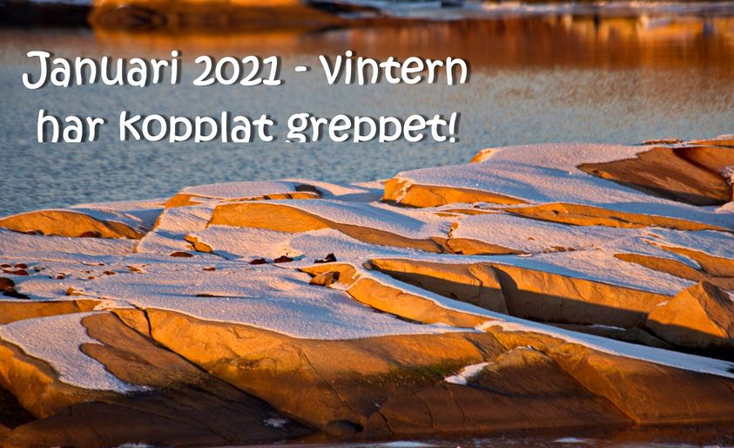

Februari 2021
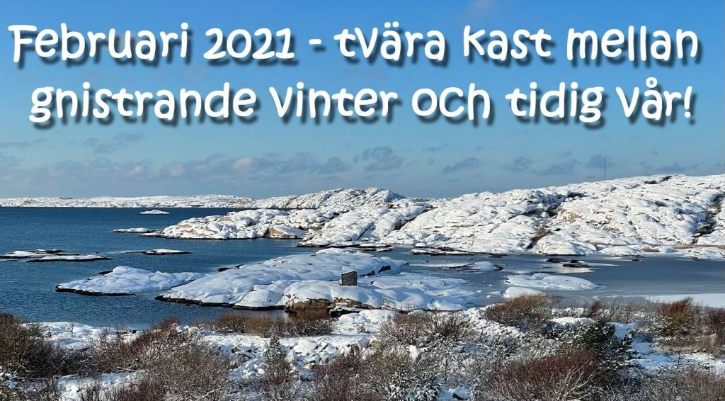
Vintermånaden februari. För en gångs skull gjorde februari verkligen skäl för sitt epitet, till och med på Malmön.. Nästan tre veckors gnistrande vinterväder med massor av minusgrader, oftast med strålande sol från en molnfri himmel och dessutom ett landskap inbäddat i ett par decimeter snö.
Helt plötsligt kunde vi både åka skidor och skridskor. Även havsvikarna frös till och fortfarande ser vi isrester ligga och skvalpa runt ön.
Och ändå kom våren tidigt till Malmön i år. Redan den 19 februari var det dags. Helt plötsligt blev det plusgrader, det blev fikavänligt på trädgårdsaltanen och i ett huj fick vi tvåsiffrigt på termometern.
Från allra kallast: -14,6 grader till allra varmast: +10,4. Ett mäktigt spann på 25 grader!
Vintern anlände redan den 3 januari, men det verkligt vintriga och iskalla vädret inleddes den 25 januari, så när vi gick in i februari hade nedkylningen redan börjat.
Två och en halv vecka in i februari låg dygnsmedeltemperaturen nere på -6,9 grader och det är 7,5 grader under det normala. Kallast var det den 5:e då vi noterade -14,6 grader kl 07.15. Dygnsmedeltempen just detta dygn hamnade på -9,7 grader och som högst nådde tempen upp till -5,5 grader.
Under månadens första 18 dygn var det idel minusgrader nattetid. Bara vid tre tillfällen orkade dagstempen över 0 grader. Nio dygn hade vi en lägsta temperatur nattetid på mer än -10 grader.
Inom meteorologin pratar man om isdygn, då tempen hela dygnet stannar under 0 grader. Dock mäts isdygnet från kl 19.00 till 19.00 dagen därpå, inte från midnatt till midnatt. På Malmön hade vi alltså 14 sådana isdygn i februari. Men inte nog med detta – under fem av dessa dygn var förhållandena exakt desamma i hela landet och då heter det nationella isdygn. Det ni..!
Men plötsligt kom väderomslaget. Från iskyla till vårvärme på bara några dygn. Den 18:e låg dygnsmedeltempen på minussidan, men redan dagen därpå kunde vi konstatera att den meteorologiska våren var här. Och ytterligare tre dagar senare gottade vi oss i 10-gradig värme och sol från en molnfri himmel.
Omslaget gjorde förstås att dygnsmedeltemperaturen rusade uppåt, men den stannade dock på -2,5 grader och det är 3 grader kallare än normalt. Men vi behöver inte gå längre tillbaka än till 2018 för att hitta en lika kall februari. Fast då var månaden mer jämnkylig och som lägst visade termometern -12,3 grader.
Jämfört med förra året blev skillnaden stor. Februari 2020 var 6,3 grader varmare än årets februari. Förra året uteblev vintern helt. Då gick vi direkt från höst till den meteorologiska våren.
Väderomslaget blev spektakulärt i hela landet, men mest i den södra delen. Värmerekorden för februari slogs på löpande band och allra varmast blev det i Kalmar den 25:e då termometern visade hela 17,0 grader. Nytt svenskt rekord!
På nederbördssidan blev det rena julafton för alla, som älskar och anser att snö hör till vinter. Enligt mina mätningar fick vi totalt cirka 27 cm snö vid tre olika tillfällen. Lätt och torr kallsnö, så själva skottningen blev aldrig så betungande.
Mycket snö för att vara på Malmön, men i jämförelse med Kittelfjäll i Lappland står vi oss slätt. Den 23:e hade man där ett snödjup på 137 cm!
Det vita snötäcket bäddade in Malmön redan under månadens första dygn. Det kom ungefär 12 cm. Resten av snön föll alldeles i slutet av den vintriga perioden. Dessa sista dygn gav ytterligare 15 cm snö.
Men redan den 19:e övergick nederbörden i regn och sen tog snösmältningen ordentlig fart med hjälp av vind, plusgrader och regn. Totalt visade nederbördsmätaren på 22,8 mm för februari, i form av både regn och snö. Det är drygt 25 mm mindre än normalt. Förra året regnade det hela 83 mm i februari medan motsvarande siffra 2017 var ynka 7 mm.
På vindsidan var det faktisk ganska lugnt, mestadels nordostliga vindar. Precis som i riket i övrigt. Förutom den 28:e uppe i Tarfala, nära Kebnekajse. Där brallade det ordentligt – 48, 3 m/sek!
Mars har, som vi redan sett, inletts på bästa tänkbara sätt. Soligt och milt. Men enligt SMHI:s prognos blir det inte lika gott vårväder under de närmaste tio dygnan. Soliga dagar blandat med mulna och temperaturer på både plus- och minussidan. Ungefär som en vår ska vara.

Mars 2021
Den bistra vintern fick till slut ge sig och släppa in mars, som kom med betydligt behagligare temperaturer. Men chockstarten med två dagar på mer än 10 graders värme, kom dock snabbt av sig. Resten av månaden bjöd i stället på temperaturer mellan 2,4 grader och 9,3 grader under dagtid och nära nollan på nätter och tidiga morgnar.
Det blev ett rejält väderbakslag under årets mars. På morgonen den 11:e vaknade vi åter till ett snötäckt Malmön. 5 centimeter blöt och tung snö och sedan en rejäl kuling från SSO med faktiskt stormstyrka i byarna (24,24 m/sek).
Dessbättre övergick snöandet i regn och snötäcket hade inte en chans att överleva.
Summa summarum blev mars 2021 en grad varmare än normalt. Dygnsmedeltemperaturen hamnade på 3,6 grader och det är ungefär som mars förra året (3,8 grader), mars 2019 (3,8 grader) och mars 2016 (3,5 grader). Däremot var mars 2018 riktigt bister i jämförelse. Då blev dygnsmedeltempen -1,4 grader och som lägst noterades -11,9 grader den 25 mars det året.
I år hade vi alltså 10,4 grader som allra varmast (den 1 mars) medan det på morgonen den 8 mars var -4,8 grader, kallast i månaden.
Även i övriga landet hamnade man mellan 1 och 2,5 grader varmare än normalt under mars. Kallast var det den 10:e då både Malå och Älvsbyn noterade -31,1 grader. Brrr!
I slutet av månaden steg temperaturerna kraftigt i södra delarna och på ostkusten kom man upp i 19,7 grader den 30 mars.
Så varmt hade inte vi här på Malmön. Så här års är det havets temperatur, som bestämmer det mesta av värmen på land. Och när vattentempen ligger runt 5 grader, så kyls luften effektivt av detta och följden blir att vi får betydligt svalare än man får inåt land.
På nederbördssidan hade vi dygnet den 11 mars, då månadens halva mängd föll. 19,2 mm i form av både snö och regn. Resten av nederbörden fick vi under den sista veckan. Totalt blev det alltså 38 mm och det är i stort sett den normala mängden för mars. 2017 och 2016 fick vi jämförbara regnmängder.
Däremot var mars 2019 ordentligt blöt. Då mätte vi upp nästan 100 mm och förra året öste det ner drygt 56 mm. 2018 var dock torrare än normalt. Då fick vi ynka 21,8 mm.
Några kulingar har vi haft på menyn under mars. Mest friskade det i den 11 mars, då några byar nådde stormstyrka, alltså mer än 24 m/sek. I övrigt har det varit blandad kompott och den dominerande vindriktningen har varit SSV.
April har inletts ungefär som mars. Riktigt härliga dagar med temperaturer över 10 grader. Om man hållit sig i lä, vill säga. För nordan och nordvästen har varit aggressiv och gjort vintermössan nödvändig på nytt. Enligt SMHI tar även denna fina aprilinledning slut och därefter får vi nöja oss med en 5-6 grader på dagarna inklusive lite blåst och blötsnö, gud förbjude…
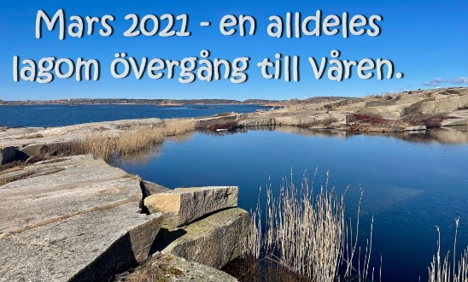

April 2021
Aprilväder!
Årets april blev precis så nyckfull, som april nånsin kan vara. Alla vädertyper i stort sett på en gång. Värme, kyla, regn, hagel, snö, solsken, stormvindar, bleke. I år fick vi smaka på hela paletten av väder, som april sedan länge är känd för att bjuda på.
Men värst av allt har nog den envisa vinden från nordväst, nord och nordost, varit. Den har ju varit så bitande kall och fördärvat många soliga dagar. Enda chansen till lite njutning har varit att hitta det perfekta lästället. Inte lätt alla gånger på en ö i västerhavet.
Trots allt huttrande blev faktiskt årets april inte så mycket kallare än normalt. Dygnsmedeltemperaturen hamnade till slut på 6,3 grader och det är bara 0,3 grader under normaltempen. Kallare än normalt i stort sett i hela Götaland och Svealand, medn Norrland faktiskt låg över normalvärdet.
Förra året var motsvarande siffra här på Malmön 7,3 grader, 2019 var ännu varmare, 8,5 grader i medeltemp, medan dygnsmedeltempen i april 2017 bara nådde upp till 5,3 grader. 2018 och 2016 hamnade apriltempen nästan exakt som årets april.
En av anledningarna till att temperaturunderskottet blev relativt litet för årets april var det intensiva, men kortvariga högtrycket, som gav oss en försmak av sommaren mellan den 17:e och 20:e. Dessa dagar gav oss månadens högsta temp med 17,4 grader den 19:e och ytterligare tre dagar med temperaturer mellan 14,9 och 16,1 grader.
Onekligen tvära aprilkast. För bara några dagar tidigare, den 13:e, hade vi vaknat upp till ett snötäckt Malmön. Det hade kommit ett par centimeter blöt snö under natten och luttrade malmönbor ryckte på axlarna och sa: ”Ja, ja, typiskt aprilväder…”
Snötäcket regnade dock snabbt bort och som sagt, några dagar senare njöt vi av både sol och värme.
Kallast under april var det på morgonen efter snöfallet, då termometern visade -1,4 grader. Ytterligare tre tidiga morgnar visade minustemperaturer, i övrigt stannade kvicksilvret över nollan.
På nederbördssidan blev det inte mycket att yvas över. 21 mm på hela månaden är precis hälften av den normala mängden. Mest kom det den 13:e då snön och regnet mättes till 8 mm. Den 21:e kom sista skuren och sedan dess har vi haft uppehåll. Det är alltså snustorrt i markerna och det är inte utan att man faktiskt önskar lite väta. Fast det kan vara farligt att längta, för kommer regnandet bara igång, kan det lätt bli alldeles för mycket….
Både 2020 och 2019 var precis lika torra som april i år. Däremot var det ordentligt blött både 2018 och 2017, då nederbördsmängderna var tre gånger större än årets.
Iskalla vindar norrifrån har det varit under april. Lite väl mycket, kan man tycka. Och stundtals har det friskat i ordentligt. På förmiddagen den 9:e var vindbyarna uppe i 27 m/sek och medelvinden närmade sig stormstyrka, 23,08 m/sek ute på Tån. Den 21:a nådde byarna också över 24 m/sek och under natten därpå noterdes vindbyar på mer än 26 m/sek, då från nordnordväst. I stort en blåsig månad, men också en del soliga dagar utan en krusning på havet.
Maj då? Enligt SMHI går vi mot blötare väder och vi lär få dras med dagstemperaturer under 10 gradersstrecket. Förhoppningsvis inte mer snö, men osvuret är kanske bäst. Vi får helt enkelt se.

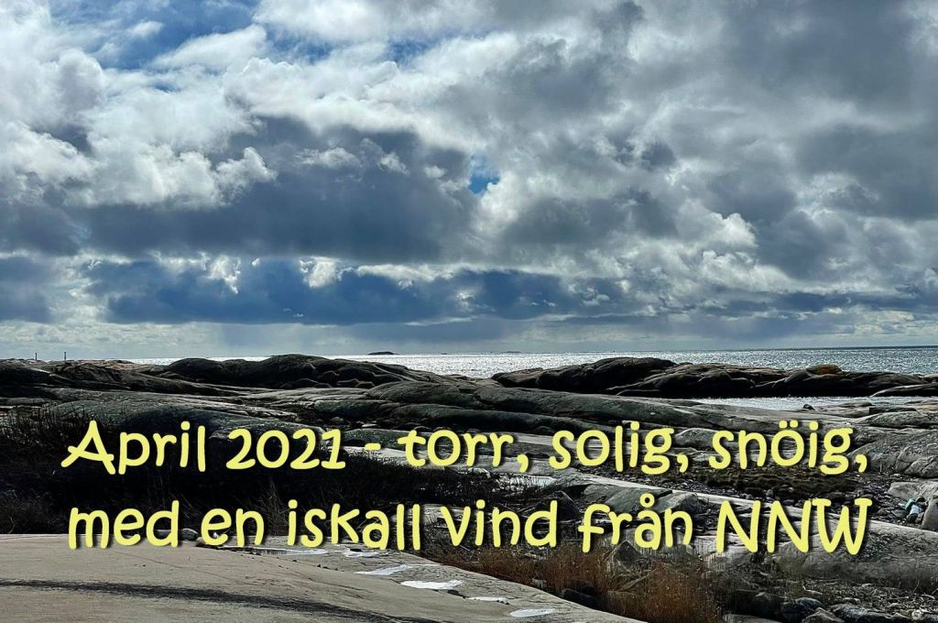

Maj 2021
i sjunger glatt om sköna maj, välkommen - men den här gången överträffade nog dikten verkligheten här på Malmön. Om vi bortser från de sista dagarna, så får vi tveklöst beteckna maj 2021 som en missräkning.
En småkylig månad, ovanligt blöt och på det hela taget vädermässigt tråkig.
Fast det är klart – även de avslutande dagarna ska ju också räknas in och visst fick vi till slut lite plåster på såren. Hade vi inte svepts in i sjöröken den sista dagen, hade även den blivit sommarlik. Men man kan ju inte få allt…
Dock kan man konstatera att avslutningarna av maj allt som oftast blir soliga och varma här på öa. 2016 hade vi 26,2 grader den 31:e, 2018 var det 28,4 grader den 30:e, förra året nådde vi 22 grader den 31:e och nu i år visade termometern 22,2 grader den 30 maj.
Bra att veta om man ska planera ett utomhuskalas eller liknande.
Årets sista majdag fick vi som sagt betala för vårt havsnära läge. I diset stannade dagstempen på knappa 12 grader.
Till slut och mycket tack vare avslutningen hamnade dygnsmedeltemperaturen för maj 2021 på 10,2 grader. Det är 1,1 grader under den normala och den kallaste maj på länge. Även om maj 2020 och 2019 bara var några tiondelar varmare. 2018 sticker däremot ut rejält – då låg dygnsmedeltempen på härliga 15,7 grader. Det blev inledningen på den fantastiska sommaren, som varade in i september.
Maj var kallare än normalt även i övriga landet och på många håll betydligt blötare. Från mellersta Götaland upp till Mälardalen fick man allmänt 3 till 4 gånger den normala regnmängden.
Årets varmaste majdag på Malmön blev alltså den näst sista med 22,2 grader. Vid ytterligare två tillfällen orkade tempen över 20-strecket. Första veckan i maj var onormalt kall. Under en tredagarsperiod var hösta tempen 7,4 grader och det är ju inget att skryta med. Vi slapp i alla fall minusgrader. Men på morgonen 1 maj var det futtiga 1,2 grader, månadens bottennotering.
Majs mest spektakulära väder bjöds vi på torsdagen den 13:e. Sent på eftermiddagen började mörka moln torna upp sig borta i sydost och det kändes att något var på gång. Strax efter kl 20 sågs en ovanlig vit molnrulle under de blåsvarta åskmolnen och en stund senare brakade det loss ordentligt. Massor av blixtar och dunder avslutades vid 20.30-tiden med ett sjuhelsikes hagel- och regnkaos. Hagel, större än ärtor och en regnintensitet på 142 mm i timmen. En högtidsstund för en vädernörd.
Just den 13:e kom det 6,8 mm men totalt under hela månaden föll det 72 mm regn. Det är bra mycket mer än normalmängden för maj, som är 45,2 mm. Under 18 av månadens dygn regnade det, mer eller minde. Från 9 maj till 18 maj var det nederbörd varje dygn.
72 mm i maj är det mesta på många år. Under de senaste fem åren har nederbörden legat mellan 25 och 38 mm. Å andra sidan var det ordentligt torrt i markerna när årets maj inleddes, så nog behövde vi regn.
Noterade förresten att väderstationen på Hållö redovisade ynka 34 mm regn under maj.
På vindsidan har det varit ganska lugnt hela månaden. Den dominerande vindriktningen har varit SW och inte en enda kuling. Bara vid några enstaka tillfällen har vindbyarna nått kulingstyrka, alltså äver 14 m/sek.
Nu har första sommarmånaden juni tagit över och det blir spännande att se vart vi är på väg. Enligt SMHI verkar det bli helt ok under de närmaste tio dygnen. Mycket sol, inget regn och dagstemperaturer över 17 grader.



